Wir können weiterleben – ohne Sorgen wegen CO₂
Dr. Joachim Dengler

Sie glauben das nicht? Wo uns doch täglich Medien und Politik einhämmern, dass es gar keine Emissionen mehr geben darf, um das berühmte Netto-Null zu erreichen?

Es hilft weiter, erst einmal Artikel 4 des Pariser Klimaabkommens zu lesen:

„Zum Erreichen des in Artikel 2 genannten langfristigen Temperaturziels (… indem der Anstieg der durchschnittlichen Erdtemperatur deutlich unter 2 °C über dem vorindustriellen Niveau gehalten wird und Anstrengungen unternommen werden, um den Temperaturanstieg auf 1,5 °C über dem vorindustriellen Niveau zu begrenzen, …) sind die Vertragsparteien bestrebt, so bald wie möglich den weltweiten Scheitelpunkt der Emissionen von Treibhausgasen zu erreichen, […] um in der zweiten Hälfte dieses Jahrhunderts ein Gleichgewicht zwischen den anthropogenen Emissionen von Treibhausgasen aus Quellen und dem Abbau solcher Gase durch Senken auf der Grundlage der Gerechtigkeit und im Rahmen der nachhaltigen Entwicklung und der Bemühungen zur Beseitigung der Armut herzustellen.“

Im Klartext bedeutet Netto-Null, dass die Quellen von CO₂-Emissionen mit den CO₂-Absorptions-Senken im Gleichgewicht sein müssen. Es heißt eben nicht, dass die Emissionen Null sein müssen, es heißt lediglich, dass es gleich viele Absorptionen wie Emissionen gibt.

Klimawissenschaft befasst sich in der Regel mit der Frage "Wie viel CO₂ verbleibt in der Atmosphäre?", angesichts der anthropogenen Emissionen und der begrenzten Fähigkeit der Ozeane und der Biosphäre, die überschüssige CO₂₋Konzentration aufzunehmen. Die Analyse der einzelnen Mechanismen hat zusammen mit der mittlerweile falschen Annahme exponentiell wachsender Emissionen zu Schlussfolgerungen der Art geführt, dass ein bestimmter zunehmender Anteil der anthropogenen Emissionen für alle Zeiten in der Atmosphäre verbleibt.

Zu einer anderen Schlussfolgerung kommt man, wenn man die logisch gleichwertige Frage stellt: "Wieviel CO₂ verbleibt nicht in der Atmosphäre?". Diese Frage, diese Art der Betrachtung verändert alles. Die Menge CO₂, die nicht in der Atmosphäre verbleibt, kann anhand der direkten Messungen von Emissionen und Konzentrationsänderungen berechnet werden, ohne dass wir die Absorptionsmechanismen im Einzelnen untersuchen müssen. Für CO₂ gilt die Massenbilanzgleichung, die besagt, dass nichts verloren geht:

Konzentrationsänderung = Emissionen – Absorptionen

Dass bereits heute mehr als die Hälfte der menschengemachten Emissionen von den Ozeanen und der Photosynthese der Pflanzen und in der Folge auch von Tieren wieder absorbiert werden, ist allgemein bekannt und unstrittig, aber viele Menschen, auch Wissenschaftler befürchten, dass ein immer größer werdender Rest dauerhaft in der Atmosphäre verbleibt.

Das trifft so nicht zu: In der wissenschaftlichen Publikation und in einem leichter verständlichen Blogbeitrag wird mit den Messdaten der letzten 70 Jahre nachgewiesen, dass jedes Jahr etwa 2% der über 280 ppm hinausgehenden CO₂-Konzentration von den Ozeanen und den Pflanzen der Atmosphäre wieder entzogen werden.
Diese 280 ppm ergeben sich aus dem Gleichgewicht aus natürlichen Emissionen und Absorptionen ohne anthropogene Emissionen.

Die Messdaten, insbesondere die der CO₂-Konzentration, sind seit den 50er Jahren sehr genau. Mit den Messwerten von 1950-2000 konnten die tatsächlichen CO₂-Konzentrationen von 2000-2020 exakt vorhergesagt werden, wie wir rückblickend sehen können. Die Qualität der Vorhersage ist ganz hervorragend.

Um zu verstehen, wie der Mechanismus der Emission (Quelle) und der Absorption (Senke) funktioniert, schauen wir uns einen Vergleich aus der Welt eines Geldkontos an.

Der Vergleich mit einem Geldkonto

Stellen Sie sich vor, Sie haben ein Konto mit einem Kontostand von 413 € zu Beginn des Jahres 2020. In dieses Konto werden jedes Jahr 4,50 € einbezahlt. Die anfallende Steuer: Es gibt einen Freibetrag von 280 €. Der Rest des Guthabens auf dem Konto wird am Jahresende mit 2% besteuert.

Wie entwickelt sich der Kontostand? Am Ende des Jahres 2020 sind 417,50 € auf dem Konto, davon werden 0,02*(417,50-280) = 2,75 abgeführt, es verbleiben also 414,75 €

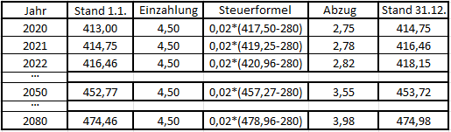

Der Kontostand wächst zwar an, doch auch die Abzüge erhöhen sich jedes Jahr. Bei einem Kontostand von 505 € am Jahresende werden die einbezahlten 4,50 € wieder komplett abgeführt. Das heißt, beim Kontostand 505 € wäre in unserem Beispiel die Netto-Null Situation erreicht. Weiter kann das Konto bei jährlichen 4 ,50 € Einzahlungen nicht mehr anwachsen. Aber es dauert ziemlich lange, bis dieser Zustand erreicht ist: Nach 60 Jahren wäre man erst bei 474,98 €.

Das Zukunftsszenario

Der Geldkonto-Vergleich beschreibt den CO₂-Haushalt der Atmosphäre. Der Kontostand entspricht der Konzentration des CO₂ in der Atmosphäre, zu Beginn des Jahres 2020 waren das etwa 413 ppm („parts per million“ = Anteile CO₂ pro 1 Million Luftmoleküle). Die ´Einzahlungen` entsprechen den jährlichen weltweiten CO₂₋Emissionen, also dem, was insgesamt an CO₂ in die Atmosphäre ausgestoßen wird. Das sind aktuell etwa 4,5 ppm CO₂ pro Jahr weltweit, was etwa 36 Milliarden Tonnen CO₂ entspricht.

Die Internationale Energieagentur hat in ihrer weltweiten Statistik seit 1850 geschätzt, wieviel CO2 in Zukunft ausgestoßen werden wird. Dabei gibt es ein Szenario, es ist faktisch das Worst-Case-Szenario, bei dem angenommen wird, dass die aktuell geltenden Gesetze und Regelungen in allen Ländern der Erde unverändert weiter bestehen bleiben. Stated-Policies-Szenario meint frei übersetzt das „Szenario der bereits ergriffenen Maßnahmen“. Es beinhaltet aktuell existierende emissionssenkende Gesetze und Verfahrensweisen, aber eben keine weiteren künftigen Maßnahmen zur Emissions-Senkung.

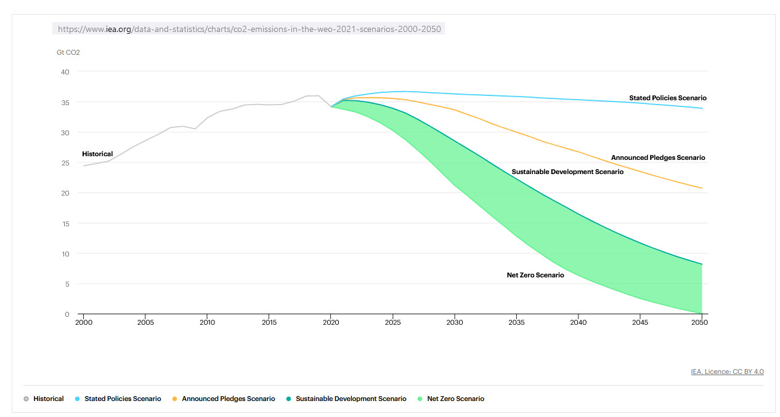

Das Stated-Policies-Szenario zeigt, dass die weltweiten Emissionen über die nächsten 10 Jahre etwa gleichbleiben, und dann ganz leicht mit etwa 0,3% pro Jahr sinken. Das bedeutet, dass es weltweit im Jahre 2100 wieder genauso viele Emissionen geben wird wie im Jahre 2005. Das kann bei einzelnen Ländern dazu führen, dass die Emissionen stärker sinken, dagegen in Entwicklungsländern aufgrund des Nachholbedarfs die CO₂₋Emissionen noch steigen. Aber es wird nirgendwo dramatische Auswirkungen geben, die den Wohlstand in Frage stellen.

Mit den Zahlen der Internationalen Energie Agentur konnte dieser Sachverhalt ermittelt werden: Die CO₂-Konzentration beträgt im Jahre 2080 etwa 475 ppm, und wird darüber hinaus nicht mehr ansteigen

Was bedeutet das für das globale Klima?

Wir wollen uns hier nicht auf die möglicherweise berechtigte Diskussion einlassen, ob ein Spurengas CO₂ überhaupt einen Einfluss auf die globale Mitteltemperatur und in der Folge auf das globale Klima hat. Unbestritten ist, dass sich seit dem Beginn der Industrialisierung (1850) die CO₂ Konzentration von 280 auf 413 ppm, also um 133 ppm angewachsen ist. Die Temperatur hat sich im Mittel seit 1850 um 1° C erhöht.

Wir akzeptieren die weit verbreitete Auffassung, dass der Anstieg der globalen Durchschnittstemperatur um 1° C seit dem Beginn der Industrialisierung (1850) ausschließlich der Steigerung der CO₂-Konzentration geschuldet ist.

Die künftige Erhöhung der CO₂-Konzentration liegt bei 475 – 413 = 62 ppm. Das ist knapp die Hälfte des bisherigen Anstiegs von 133 ppm. Damit geht konsequenterweise einher, dass bis zum Jahr 2080 auch die Temperatur allenfalls um 0,5° C ansteigt, also insgesamt um 1,5° C seit Beginn der Industrialisierung im Jahr 1850. Damit wäre die die Hauptforderung (siehe oben) des Pariser Klimaabkommens aus dem Jahr 2015 erfüllt. Es wird vor allem auch dem Aspekt der Herstellung von Gerechtigkeit […] im Rahmen der nachhaltigen Entwicklung und der Bemühungen zur Beseitigung der Armut“ Rechnung getragen. Damit wird auch nicht-westlichen Ländern die Möglichkeit eröffnet, an einer den Wohlstand erweiternden Entwicklung teilzuhaben.

Die gute Nachricht

Mit den heutigen CO₂ -Emissionen und deren vom iea.org prognostizierten Senkung von 3 Prozent pro Jahrzehnt ab dem Jahr 2030 wegen der bereits beschlossenen Klimaschutz-Maßnahmen wird das Pariser Klimaziel von 1,5° C erfüllt. Weitere Maßnahmen, insbesondere solche, die Wohlstand einschränken und kostenintensiv sind, müssen nicht ergriffen werden.

Dr. Joachim Dengler hat am 13.4.2023 bei Kontrafunk aktuell ein Interview gegeben, in dem er unter anderem den oben dargestellten Sachverhalt erläutert: https://www.mediagnose.de/wp-content/uploads/2023/04/Dengler_CO2_Kf_13042023.mp3

© Dr. Joachim Dengler 2023, nach bestem Wissen und Gewissen, aber ohne Gewähr und Haftung

https://www.mdpi.com/2073-4433/14/3/566
https://www.iea.org/reports/world-energy-outlook-2021/scenario-trajectories-and-temperature-outcomes / Komplette Studie: WorldEnergyOutlook2021

